捕捉超跌反弹大牛股绝招

做股有方法，做股有原则！不断地学习选取牛股的方法和技术是我们不断地追求！每位股友都希望自身能够买上超级大黑马！做个股只做俩类：上升趋势个股和超跌反弹类的个股，横盘个股耗费时间太长，不划算。必胜--剑客操作个股遵循俩原则：第一就是尽量带着大家选取低位起爆的大黑马，安全边际高，等待时间短，后续上涨空间大，这些都是我们所追求的，这个方法技术文档前期已经送到大家手中，第二就是做超跌反弹类的个股！做这类的个股短线可以挣快钱，风险也比较小，那这样的个股该如何去捕捉，如何去选取？符合哪些形态的个股可以去关注？又到底如何做超跌反弹的个股，其实也是有方法的，做超跌反弹，有一些条件是必须要符合：

第一：既然是超跌反弹，首先该股前期应该要经历过一波杀跌，跌幅短期达到30%甚至以上，这一条件是确保我们做超跌反弹能够保证足够的盈利空间！！这是一个硬性条件。

第二：符合第一点前提之下，再来确定买点，一波杀跌之后突然某天出现放量上攻，量比达到1.5倍以上，当日涨幅超过4%以上，这样的个股注意要纳入自选！！

第三：目前价格离短期上方套牢筹码密集峰比较远，至少是10%空间以上，这是决定我们短线做上后短线赢利的空间大小！！（若俩只个股杀跌之后，同样的杀跌幅度，同时出现符合第一第二点，但是二者价格离上方密集峰距离不一样，一只离得远，另外一只离得近，理所当然选取离上方筹码密集峰远的那只个股，原因是正常情况做这样的个股要获利更多，获利概率更大）

第四：该股形成超跌反弹启动前，在出现低位大阳线之前，量能出现连续性的萎缩状态，这一点确保该股近期杀跌动能基本得得到释放，杀跌动能不足，一根大阳放量上攻预示短线该股起爆！！

前期做过的超跌反弹个股：北京君正300223，短线超跌反弹55%盈利获利出局！

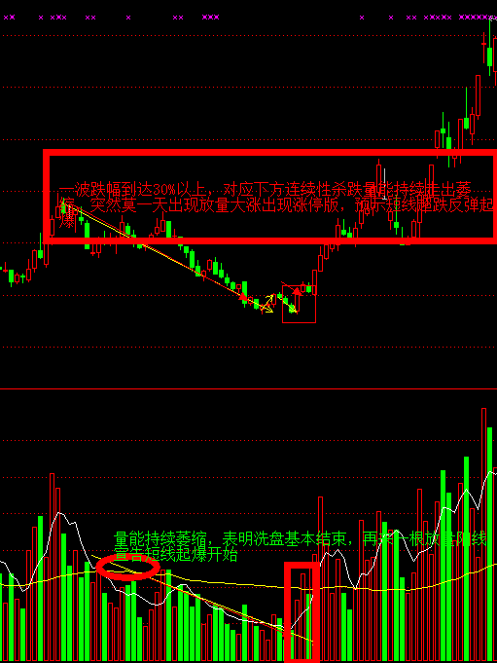
北京君正300223大家可以关注前期走势，该股从前期9月初高点30元左右一路杀跌到11月中旬前期20附近，跌幅超过30%，杀跌区间量能开始越来越萎缩，杀跌动能不足，2012年11月11日放量涨停版预示着该股短线超跌反弹开始起爆，择机可介入操作！！再去看看这一天11月11号这天筹码分布，短期上方的第一个套牢盘密集峰在哪？
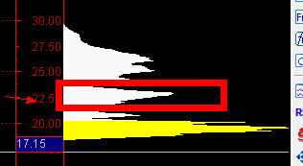密集峰短线在上方23--24区间，而当前价格在20块左右，表明短线该股至少有10%--20%的一个盈利区间，可以值得去操作！
果然介入之后后续涨幅远远超出我们的预期，竟然最高涨幅达到130%，抓到这样的大牛股真的是牛啊！！
再来看一只股，也是前期一直超跌反弹大牛股：
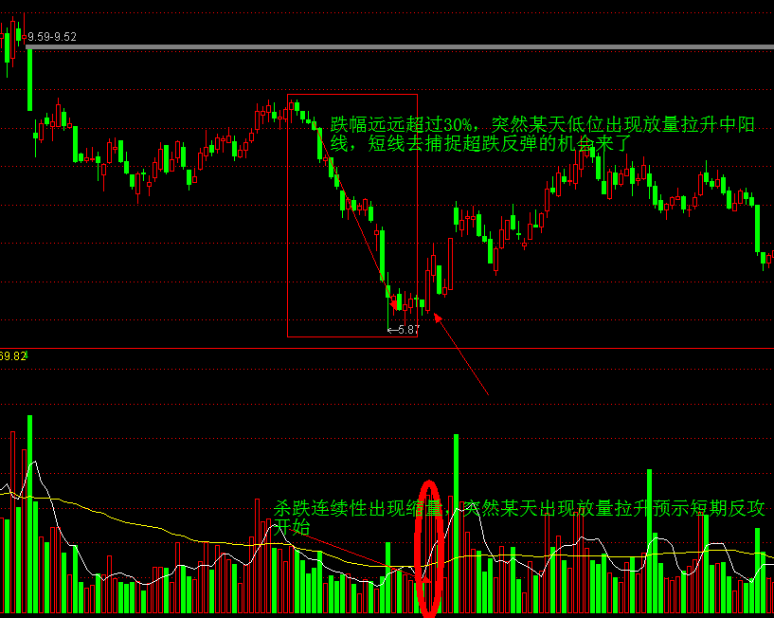
600193创新资源，2013年5月第到6月底一波杀跌，跌幅超过30%，到达新低后开始走出震荡，量能也是越来越萎缩，2013年7月4号这天形成涨幅达到7%的放量大阳线，预示着短线超跌反弹开启！光符合这些条件还不够，再看看最后的筹码，7月4号这天的筹码给大家看看：
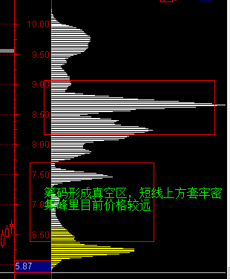从筹码分布可以看出，第一个上方套牢密集峰在7.5--8元区间，当前价格6。6附近，短线至少保守有10%以上的盈利空间，这样就可以大胆的介入了！介入后涨幅一度到达24%左右，完全短线有充足的盈利空间！！

总结：这个方法综合了量价理论，筹码理论，趋势理论相结合！！碰到符合这些条件的个股大家可以充分大胆的额去跟进，只要大家保持好良好的心态，短线必定会获利颇丰！！

目前值得关注的十大超跌反弹金股：601118海南橡胶，600640号百控股，600633浙报传媒，002320海峡股份，600007中国国贸，002571得力股份，600822上海物贸，603128华贸物流，600648外高桥，600149廊坊发展！！

